Tisková zpráva
Každý desátý Čech neví, kolik měsíčně utratí za elektřinu
Praha, 26. listopadu 2025 – Téměř polovina Čechů příliš nesleduje vývoj cen elektřiny a ve svém vyúčtování kontroluje pouze konečnou částku. Nejrozšířenějším je ve 45 % fixní tarif, který si zákazníci nejčastěji zřizují na jeden až dva roky. Spotové ceny využívá 22 % domácností. Třetina spotřebitelů si příležitostně srovnává nabídky dodavatelů a je připravena měnit za lepší, každý čtvrtý poté věří, že si lze vyjednat výhodnější cenu, než dodavatelé uvádějí v ceníku, vyplývá z průzkumu Skupiny Klik.cz.
Dle průzkumu realizovaného srovnávači Skupiny Klik.cz se o vývoj cen elektřiny příliš nezajímá více než třetina Čechů (36 %), 6 % uvedlo, že se dokonce nezajímá vůbec. Každý desátý poté přiznává, že netuší, kolik měsíčně za elektřinu zaplatí.
„Ze zjištění, jak vysoké procento zákazníků nesleduje vývoj cen a aktuální nabídky dodavatelů lze vyvodit, že až 42 % domácností s velkou pravděpodobností přeplácí svoje účty za elektřinu. Kvůli neoptimálně zvolené smlouvě nebo produktu mohou utratit ročně i tisíce navíc“, upozorňuje Miren Memiševič, vedoucí oddělení energií Skupiny Klik.cz.
Energie jsou pro Čechy náročným tématem
Necelá polovina Čechů (46 %) se dle průzkumu ve vyúčtování za energie nevyzná a kontroluje si pouze finální částku. Dále 7 % uvedlo, že si fakturu vůbec nekontroluje a platby se jim samovolně strhávají z účtu inkasem.
Každý pátý si navíc myslí, že více než 75 % ceny, kterou platí dodavateli, tvoří samotná elektřina a zbytek jsou poplatky.
„Cenu elektřiny opravdu tvoří dvě složky, regulovaná a neregulovaná. Tu regulovanou určuje stát a zákazník ji neovlivní. Zahrnuje distribuci a další povinné poplatky, které jsou pro všechny stejné. Druhou složku, neregulovanou, tedy tržní silovou elektřinu, stanovují dodavatelé podle vývoje na burze. Tato složka tvoří až 60 % z ceny a je klíčová pro možné úspory. Její výši zákazníci mohou ovlivnit svým rozhodnutím, které spočívá ve výběru vhodného dodavatele a produktu. Doporučuji proto sledovat nabídky na trhu, srovnávat je a podle vyúčtování případně zvážit změnu dodavatele nebo typu produktu. Pomoc při těchto rozhodnutích jsou klíčovým úkolem srovnávačů, poskytují nejen rychlý přehled o aktuálních cenách, ale především dokáží zákazníkovi pomoci zařídit přechod k jinému dodavateli,“ uvádí Memiševič.
Nejčastější druhy tarifů
Ve 45 % případů mají lidé uzavřen fixní tarif, nejčastěji na 1–2 roky (v 78 %). Druhým nejrozšířenějším způsobem je ve 22 % případů spotová cena, tedy odběr měřený průběhovým elektroměrem, kdy dodavatel účtuje cenu podle momentálního vývoje na energetické burze.
„Smlouva s fixací představuje dohodu s dodavatelem, že po určitou dobu bude zákazník platit stále stejnou cenu za kilowatthodinu. Díky tomu má jistotu, že účet za energie zůstane stabilní, i když se cena na trhu začne zvedat. Naopak, pokud by trh dál klesal, většina dodavatelů umožňuje po skončení fixace přejít na výhodnější nabídku. Fixace se vyplatí zejména v době, kdy jsou ceny nízko, což je právě teď. Rozumnou volbou je dvouletá fixace, která poskytuje stabilitu, ale zároveň nezaváže na příliš dlouho. Zákazník tak zůstává dostatečně flexibilní pro případ, že by se situace na trhu zásadně změnila,“ vysvětluje Memiševič.
To, že je pro Čechy problematika energií náročná, dokládá i fakt, že každý pátý respondent průzkumu uvedl, že dle jeho názoru se po skončení fixace smlouva automaticky prodlužuje o jeden rok. Často může v takových případech čekat nepříjemné překvapení. U některých typů smluv jsou totiž podmínky nastaveny tak, že zákazník přechází na tarif podle aktuálně platného ceníku bez fixace, tzn. na dobu neurčitou.
S lepší retenční nabídkou od stávajícího dodavatele počítá 41 % lidí. Předpokládají, že dosáhnou lepší cenu, když pohrozí odchodem k jinému dodavateli.
„Nabídka od stejného dodavatele, tj. retenční nabídka, bude určitě zajímavější než ta původní, ale záleží na podmínkách, za kterých platí. Je nutné zkontrolovat například časové období nebo výši poplatku za předčasné vypovězení. Z praxe víme, že retenční cena může být stále vyšší než aktuální nabídka od konkurence. Proto je důležité si ceny vždy ověřit a nástrojem k tomu je právě online srovnávač. Specialisté call centra srovnávače poté dokáží cenu dále upravovat díky neveřejným nabídkám a sezonním akcím,“ dodává Memiševič.
Ochota měnit dodavatele roste
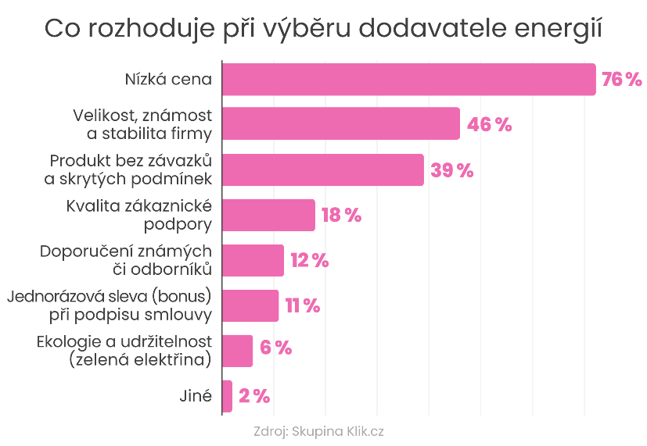
Nejdůležitějšími faktory při výběru dodavatele jsou pro Čechy nízká cena, velikost, známost a stabilita firmy a produkt bez závazků a skrytých podmínek.

Necelá třetina (32 %) Čechů uvedla, že si čas od času srovnává nabídky a pokud narazí na produkt, který jí vyhovuje více než ten stávající, je ochotna přejít k jinému dodavateli. Každý čtvrtý je poté ochoten měnit dodavatele pouze za předpokladu, že by s jeho službami či jednáním byl opravdu nespokojený.
Lidé jsou ovšem přesvědčeni, že celková ochota ke změně dodavatele energií mezi Čechy v posledních letech roste. S tímto tvrzením rozhodně souhlasilo 24 % a spíše souhlasilo 41 % respondentů.

Poznámka:
Průzkum byl realizován v listopadu 2025 skrze platformu Instant Research od IPSOS, na vzorku 1039 respondentů.
Kontakt pro média:
Vladimíra Kolaříková
PR Manager, Skupina Klik.cz
tel.: +420 602 408 539
e-mail: vladimira.kolarikova@klik.cz
Skupina Klik.cz
Sdružujeme přední české internetové srovnávače, díky kterým nabízíme poradenství a sjednávání produktů tak, abychom co nejlépe pomohli šetřit rodinné finance. Exkluzivní partnerství se všemi klíčovými finančními institucemi na českém trhu nám umožňuje nabídnout zákazníkům to nejvýhodnější řešení při zřizování povinného ručení, havarijního pojištění, pojištění domácnosti a nemovitosti, cestovního pojištění, životního pojištění, ale i při volbě půjček, hypoték a energií. To vše z pohodlí jejich domovů.
Naše srovnávače vystupují jako samostatní zprostředkovatelé dle zákona o distribuci pojištění. Řídíme se zákonem o energetice a předpisy Energetického regulačního úřadu. Plníme roli objektivního a transparentního prostředníka, který je motivován k propagaci nejvhodnějšího produktu pro klienta bez ohledu na konečný výběr značky pojišťovny.
Součástí Skupiny Klik.cz jsou tyto klíčové srovnávače: Klik.cz, Srovnejto.cz, ePojisteni.cz, Tarifomat a Porovnej24.cz. Jsme součástí mezinárodní skupiny Netrisk Group, která kromě Česka provozuje srovnávače v dalších pěti evropských zemích: na Slovensku, v Rakousku, Maďarsku, Polsku a Litvě.

